2015清華大學羽球系際盃
成果報告
比賽名稱 | 2015 清華大學羽球系際盃 | 比賽日期 | 2015/5/11~5/20
比賽地點 | 清華大學校友體育館 | 參加人數 | 約 400 人
比賽目的
為增進各系所間羽球同好者的互動交流，以及提倡清華羽球的運動風氣、提

昇羽球技術水準。
照片錦集
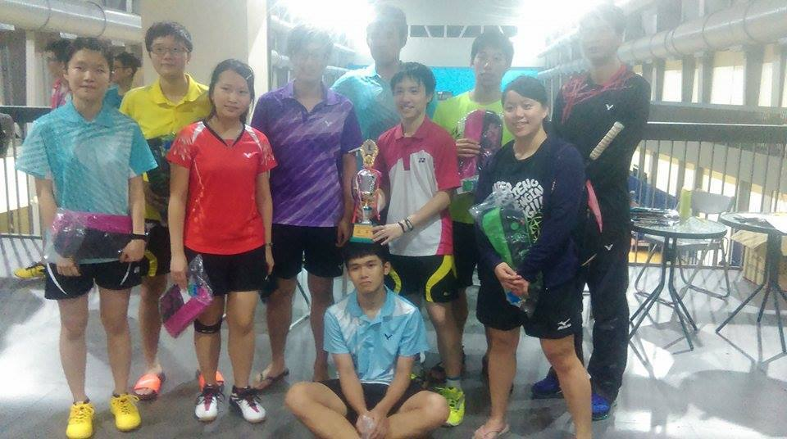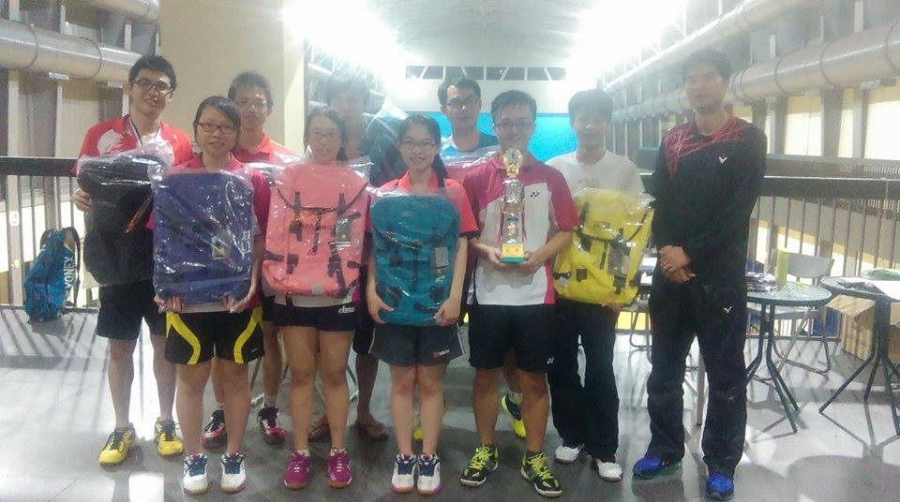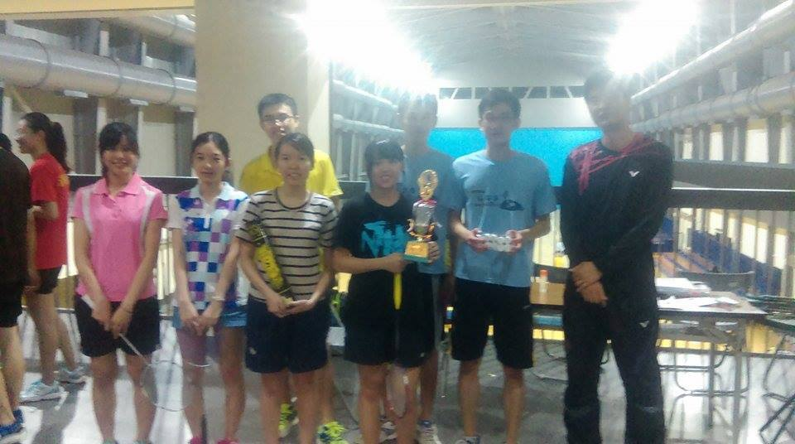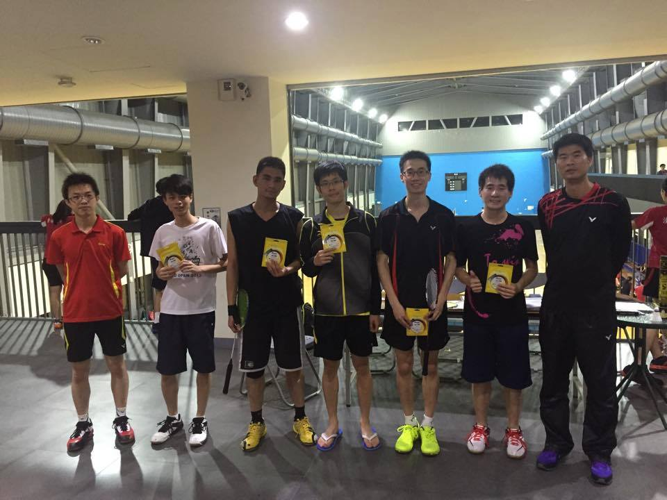
比賽結果
 | 第一名 | 第二名 | 第三名 | 第四名 | 第五名
男子單打 | 葉陳臻 | 彭英碩 | 游捷安 | 蔡宗恩 | 楊伯瑋 | 李宇哲 | 黃宇晨 | 謝子祺
男子雙打 | 彭英碩、葉陳臻 | 劉子源、蔡宗恩 | 郭君翰、吳朝瑩 | 柳岱旼、王俊涵 | 吳秉衡/郭俊佑 | 魏晨祐/卓鴻鈞 | 謝子祺/林劼宏 | 張承平/黃日揚
混合雙打 | 吳宗祐、陳惠香 | 吳秉衡、黃心寧 | 吳捍生、李采寧 | 林劼宏、王乃玉 | 戴研珉/黃舒欣 | 朱政瑄/曾于耘 | 楊宗儒/梁珈郡 | 蔡孟儒/詹予欣
團體 | 化工 | 材料A | 電機 | 工科A | 中文 | 數學A | 數學B | 資工

